подходящее время для обработки гнезд – раннее утро (перед восходом солнца), когда активность ос наименьшая, или после захода солнца в сумерки, когда почти все рабочие особи ос находятся в гнезде, и во избежание возможного контакта пчел с ядами. Указанное время суток также является фактором, лимитирующим возможный нежелательный контакт ос с людьми и животными.

Проводящий обработку должен надеть защитную одежду, хорошо закрывающую голову и шею, кисти рук (плащ или куртку из водоотталкивающей ткани с капюшоном, плотные перчатки). Не следует перед обработкой пользоваться парфюмерией и употреблять спиртные напитки, т.к. осы агрессивно реагируют на резкие запахи. При обработке не следует использовать карманный фонарик или другой источник света, т.к. это может спровоцировать активность ос.

**Меры первой помощи при ужалении осами.**

При ужалении осой возникает местная аллергическая реакция в виде покраснения, отека, раздражения, которые проходят в течение нескольких часов. При ужалении несколькими насекомыми могут наблюдаться системные токсические реакции, выраженные головной болью, рвотой. Иногда даже одиночное ужаление может привести к развитию анафилактического шока, что опасно для жизни и требует неотложной медицинской помощи. Аллергические реакции, возникшие в ответ на ужаление осами, лечат симптоматически, при необходимости следует обратиться в медицинскую организацию для получения медицинской помощи.

***Берегите себя и свое здоровье!***

Тираж 100 экз.

При подготовке использованы материалы с сайтов [www.likar.info](http://www.likar.info), www.fb.ru

**Государственное учреждение**

**«Центр гигиены и эпидемиологии»**

**Управления делами Президента**

**Республики Беларусь**

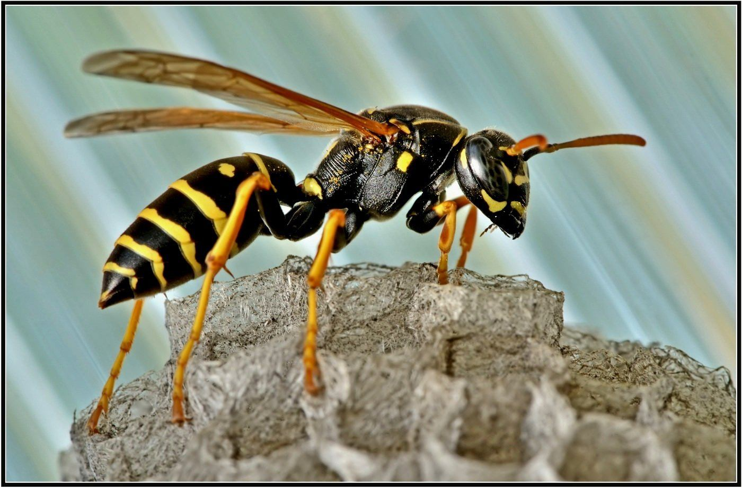

**Профилактика укусов ос**

Минск 2024

Санитарно-эпидемиологическая служба напоминает, что на территории Республики Беларусь наиболее распространенными видами обыкновенных ос являются шершень обыкновенный, оса германская, оса обыкновенная, имеющие наибольшее медицинское значение.

Опасность и вредоносность ос для человека и животных состоит в возможности ужалений при их нападении. Яд ос оказывает токсическое действие и может вызвать аллергические реакции различной степени тяжести, а иногда и анафилактический шок, что опасно для жизни и требует неотложной медицинской помощи.

Осы являются одними из наиболее полезных социальных насекомых, поскольку осуществляют естественный биологический контроль за численностью членистоногих, имеющих ветеринарное и медицинское значение, а также насекомых-вредителей сельскохозяйственных культур. Они ведут хищный образ жизни, строят шаровидные гнезда из пережеванных древесных волокон и могут гнездиться в непосредственной близости от жилища или в жилище человека (утепленные лоджии, подвалы, чердаки). Для выкармливания личинок осы используют белковую пищу (насекомых, различные сорта мяса, рыбы), которую могут легко найти в населенных пунктах.

Опасность нежелательных контактов с осами наиболее часто возникает в жилых постройках на садово-огородных участках, на базах отдыха, в детских лагерях, кемпингах, курортных объектах и др. во время сбора и переработки урожая фруктов, на кондитерских фабриках, в цехах по переработке пищевых продуктов, в складских помещениях, а также в таких местах, как продовольственные рынки и другие точки торговли ягодами, фруктами, рыбной и мясной продукцией и свалки.

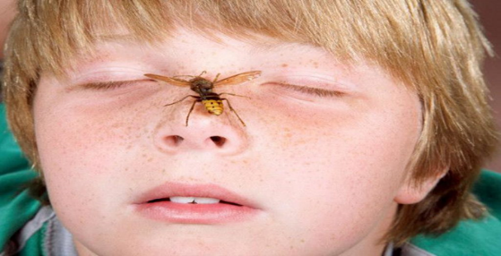Уничтожать гнезда ос следует только в том случае, если они находятся внутри строений или в непосредственной близости от них, поскольку в этом случае они представляют угрозу для человека и животных или численность ос-фуражиров высокая и причиняет беспокойство людям.

В начале сезона следует своевременно (2-3 раза в месяц) обследовать строения и окружающую дома территорию с целью выявления и ликвидации вновь построенных гнезд. Гнезда небольшого размера (диаметром 5 см) легко снять до их разрастания; используя меры предосторожности, гнездо следует быстро накрыть плотным

полиэтиленовым пакетом (лучше обработанным внутри инсектицидом), быстро срезать ножом у основания ножки и пакет туго завязать. Срезанное гнездо сжечь вместе с пакетом. Для снятия больших гнезд следует вызывать специалистов.

Для контроля численности ос, летающих внутри и снаружи помещений, рекомендовано: засетчивание окон и дверей, уничтожение ос с помощью ловушек с аттрактантами, инсектицидных приманок, использование средств в аэрозольной упаковке.

Засетчивание окон и дверей ведется с помощью навешивания на окна и двери сетки с размером ячейки не более 3 мм. Этот способ целесообразен не только в условиях быта, но и на предприятиях общественного питания, пищевой (кондитерской) промышленности и других объектах.

**Использование ловушек с аттрактантами.** Отлов рабочих особей проводится ловушками с помощью летучих натуральных или синтетических аттрактантов. Ловушки развешивают в хозяйственных помещениях в границах приусадебного участка, на открытых верандах, террасах и др. Осы, привлеченные запахом, залетают в ловушку и остаются в ней, т.к. вылететь обратно не могут. Примером простейшей ловушки с аттрактантом является бутылка с узким горлом, заполненная подслащённой водой. Для того чтобы в ловушку не залетали пчелы, лучше использовать водный раствор забродившего варенья. С учетом биологии развития обыкновенных ос ловушки с углеводами рекомендуется использовать в начале весны либо поздней осенью – в период максимальной численности ос.

**Использование инсектицидных приманок для борьбы с осами в помещении**. Если единичные особи ос постоянно залетают в помещения (в домашних условиях или на производстве) рекомендовано использовать неспецифические инсектицидные приманки, применяющиеся в сухом виде и предназначенные для уничтожения синантропных мух, но также эффективные и в отношении ос.

**Использование средств в аэрозольной упаковке для борьбы с осами в помещении.** Для уничтожения единичных особей, залетевших в помещение, рекомендуется использовать инсектицидные средства в аэрозольной упаковке, предназначенные для уничтожения летающих насекомых и вызывающие быстрый нокдаун у насекомых. Средство распыляют в течение 2-3 с непосредственно на насекомое. Предварительно следует накрыть или убрать приготовленную еду, закрыть аквариумы. После обработки необходимо проветривать помещение в течение 15 мин.

**Рекомендации и меры предосторожности при проведении обработки осиных гнезд.** Обработку гнезд целесообразно проводить в конце весны или конце лета – начале осени. Для обработки благоприятны прохладные дни, т.к. осы активнее и агрессивнее в теплую погоду. Наиболее